

Martes, 01 de septiembre 2020

La multiplicación

La multiplicación es una suma reiterada.

**Lee con atención y resuelve.**

Andrea y Diego están jugando a las adivinanzas.

• ¿Cuántos zapatos cuentas en una persona? Representa los zapatos utilizando .

• ¿Cuántos zapatos cuentas en dos personas? Representa los zapatos utilizando .

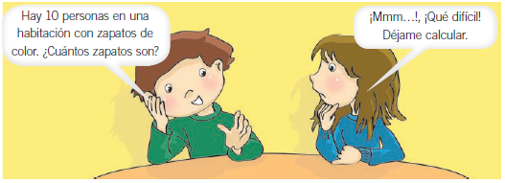

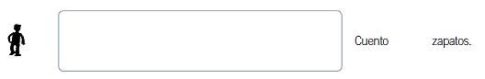

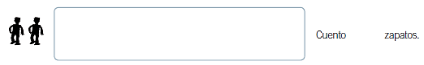



Martes, 01 de septiembre 2020

• ¿Cuántos zapatos más cuentas cada vez que se agrega una persona?

Cada vez cuento ____ zapatos más.

• Para responder la adivinanza, ¿qué números contará mentalmente Diego?

Entonces, ¿Cuántos zapatos son? Son _____ zapatos.

Aprende.



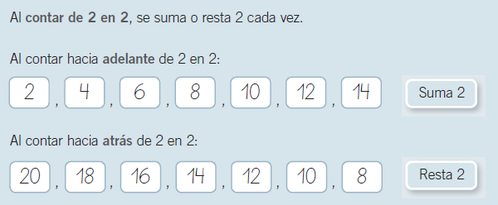



Martes, 01 de septiembre 2020

Colorea de 2 en 2 y completa con el número que corresponda.



**2 en 2**



Martes, 01 de septiembre 2020

**Practica**.

1. Completa los siguientes conteos de 2 en 2 hacia adelante y hacia atrás.

2. Completa el conteo de 2 en 2, según corresponda.

**a**. Hacia adelante, comenzando en 28.

**b**. Hacia atrás, comenzando en 58.

